Departamentul ###
Disciplina:Tehnici de programare

RAPORT
la lucrarea de laborator nr.2
Tema: :Prelucrarea tablourilor bidimensionale în limbajul C

A efectuat : Doaga Ion
Studentul gr: CR-252

A verificat :
Tutunaru Vladina
Scopul lucrării: Studierea posibilităţilor şi mijloacelor limbajului C pentru programarea algoritmilor cu structură ramificată şi ciclică la prelucrarea tablourilor unidimensionale.

Input
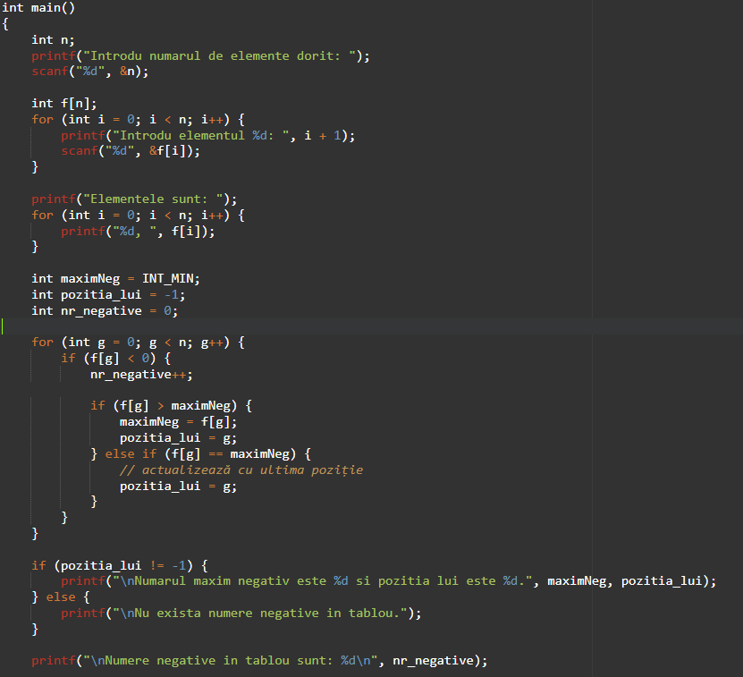

Output
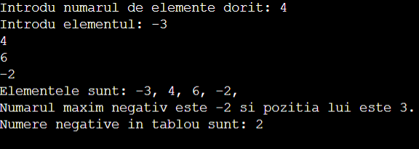

Schema logica:
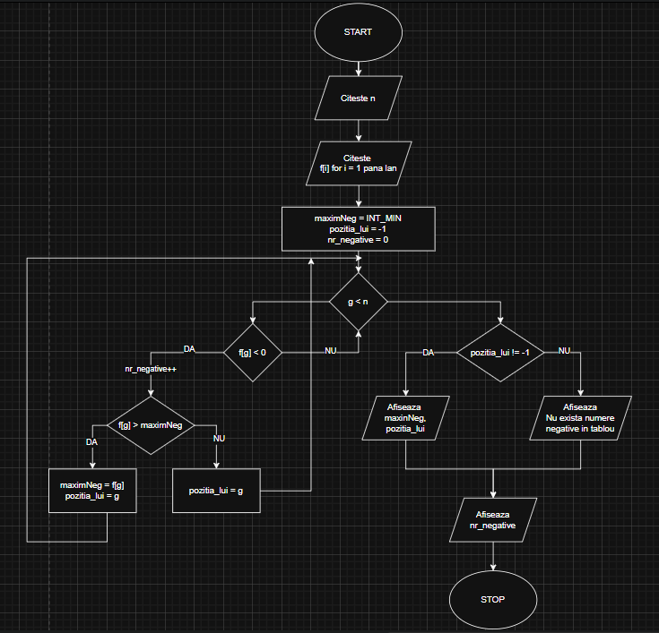

Concluzie:
În urma parcurgerii tabloului, s-a determinat:
- Valoarea maximă negativă dintre elementele tabloului, adică cel mai mare număr negativ (cel mai apropiat de zero).
- Poziția ultimului element care are această valoare (în cazul în care apare de mai multe ori).
- Numărul total al elementelor negative din tablou.
Această analiză este utilă pentru înțelegerea distribuției valorilor negative într-un set de date și poate fi aplicată în contexte precum procesarea datelor, analiza statistică sau filtrarea valorilor semnificative dintr-un vector numeric.

